* Ребусы, логические задачи



[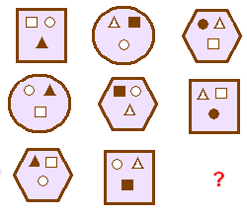](http://images.yandex.ru/yandsearch?source=wiz&uinfo=sw-1330-sh-764-fw-1105-fh-558-pd-1&p=2&text=%D0%BB%D0%BE%D0%B3%D0%B8%D1%87%D0%B5%D1%81%D0%BA%D0%B8%D0%B5%20%D0%B7%D0%B0%D0%B4%D0%B0%D1%87%D0%B8%20%D0%BA%D0%B0%D1%80%D1%82%D0%B8%D0%BD%D0%BA%D0%B8&noreask=1&pos=80&rpt=simage&lr=51&img_url=http://4-8class-math-forum.ru/i/p/4-12-09-a723a.gif)

[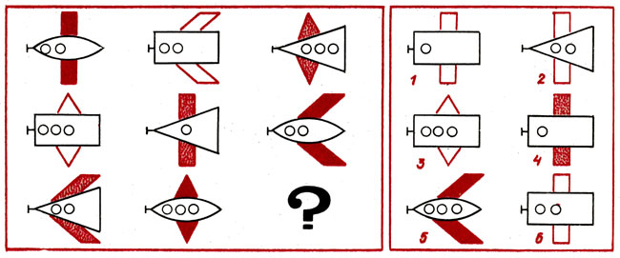](http://images.yandex.ru/yandsearch?source=wiz&uinfo=sw-1330-sh-764-fw-1105-fh-558-pd-1&p=9&text=%D0%BB%D0%BE%D0%B3%D0%B8%D1%87%D0%B5%D1%81%D0%BA%D0%B8%D0%B5%20%D0%B7%D0%B0%D0%B4%D0%B0%D1%87%D0%B8%20%D0%BA%D0%B0%D1%80%D1%82%D0%B8%D0%BD%D0%BA%D0%B8&noreask=1&pos=294&rpt=simage&lr=51&img_url=http://www.detsad2301.ru/images/clip_image004.jpg)



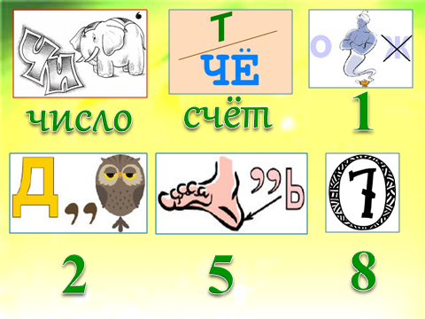

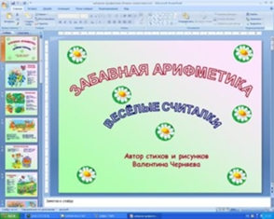 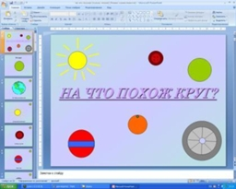 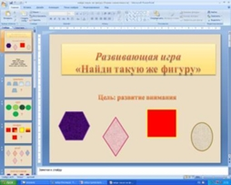

* Электронные дидактические пособия

|  |
| --- |
| C:\Users\3-keys\Desktop\фото детей\016.jpg C:\Users\3-keys\Desktop\фото детей\118.jpg C:\Users\3-keys\Desktop\фото детей\017.jpg  C:\Users\3-keys\Desktop\фото детей\026.jpg C:\Users\3-keys\Desktop\фото детей\028.jpg C:\Users\3-keys\Desktop\фото детей\012.jpg |

